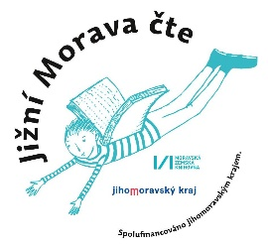\\stor\share\Staff\Knihovnictvi\JMčte\JM čte 2024\LOGO_ANTONICEK_JMK_MZK\mzk_logo.png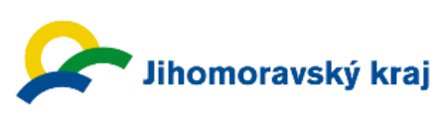

**Přihláška do projektu Jižní Morava čte**

Název knihovny:

Vedoucí knihovny / Knihovnice:

Kontaktní údaje (e-mail, telefon):

**SOUHLAS SE ZPRACOVÁNÍM OSOBNÍCH ÚDAJŮ**

daný v souladu s Nařízením Evropského parlamentu a Rady (EU) 2016/679 ze dne 27. dubna 2016 O ochraně fyzických osob v souvislosti se zpracováním osobních údajů a volném pohybu těchto údajů a o zrušení směrnice 95/46/ES.

Já, níže podepsaná/podepsaný……………………………….. datum narození: ……………….…………….

tímto uděluji zpracovateli: Moravská zemská knihovna v Brně, IČO: 00094943, se sídlem Kounicova 65a, 601 87 Brno souhlas se zpracováním těchto údajů:

* jméno a příjmení
* název instituce (knihovny)
* e-mail
* telefonní číslo

a to pouze pro účel zapojení (název instituce, knihovny) …………………… do projektu Jižní Morava čte (po dobu zapojení knihovny do projektu).

Tento souhlas může být kdykoliv odvolán, v případě rozhodnutí knihovny o ukončení zapojení knihovny do projektu Jižní Morava čte, a to dnem doručení písemného / e-mailového dovolání (sken s podpisem) souhlasu zpracovateli.

V …..…………….dne…..……………………………

Podpis: